Планирование эксперимента по улавливанию летучей золы ТЭС в электроциклоне

Н.В. Инюшкин, И.П. Щелчков, А.И. Аитова, Е.А. Шевченко, М.Г. Маньков, С.А. Перфилов, Н.А. Токарева

Для пылеулавливания на промышленных предприятиях используют различные виды оборудования, отличающегося как по конструкции, так и по механизму действия.
Электроциклон – комбинированный пылеуловитель, сочетающий центробежный и электростатический эффект для улавливания аэрозолей.
Степень очистки газов в электроциклоне зависит от многих факторов, таких как рабочее напряжение, скорость газового потока в активной зоне, концентрация аэрозоля на входе в аппарат, длина активной зоны, диаметр частиц, удельное электрическое сопротивление частиц и др[1,2].
Чтобы оценить влияние на степень очистки электроциклона концентрации и скорости аэрозоля на входе в аппарат при минимальном количестве необходимых опытов с сохранением статистической достоверности результатов проведено планирование эксперимента [3,4].
Для получения уравнения регрессии в виде полинома первого порядка, построен центральный композиционный рототабельный план, включающий 2 фактора: Х₁ – скорость газового потока во входной трубе, Х₂ – концентрация аэрозоля на входе в аппарат.Общий вид [5] уравнения регрессии для двух независимых факторов:
(1)
где η - степень очистки газов, b₀ – свободный член, b_{i} – коэффициенты линейных членов.
Для вычисления коэффициентов уравнения регрессии построим матрицу планирования, взяв за основу центральный композиционный рототабельный план, включающий «звездные» точки. Общее количество экспериментов вычисляется по формуле:
(2)
Для двухфакторного эксперимента число опытов в центре плана n₀ равно 5, а величина «звездного» плеча составляет 1,414 [5].Необходимое число экспериментов для заданных условий равно 13.Значения каждого фактора в плане кодируются значениями: «-1» - минимальное, «0» - среднее, «+1» - максимальное, кроме того, в план вводятся по 2 «звездные» точки на каждый фактор с кодировкой «-1,414» и «+1,414». Матрица эксперимента с кодированными значениями факторов приведена в таблице:
Таблица№1
Матрица планирования эксперимента
№ опыта | Значение фактора |  | № опыта | Значение фактора
 | Х₁ | Х₂ |  | Х₁ | Х₂
1 | -1 | -1 | 8 | 0 | 1,414
2 | -1 | 1 | 9 | 0 | 0
3 | 1 | -1 | 10 | 0 | 0
4 | 1 | 1 | 11 | 0 | 0
5 | -1,414 | 0 | 12 | 0 | 0
6 | 1,414 | 0 | 13 | 0 | 0
7 | 0 | -1,414
Установим основной уровень Z_{0,i} и интервалы варьирования ΔZ_{i} для каждого фактора. Основной уровень Z_{0,1} для фактора Х₁ (скорость газового потока во входной трубе) примем равным 21 м/с, ΔZ₁ = 4,5, Z_{0,2} для фактора Х₂ (концентрация аэрозоля на входе в аппарат) примем равным 16,5 г/м³, ΔZ₂ = 10.Рандомизация последовательности проведения опытов с помощью ЭВМ дала следующий порядок: 13, 4, 10, 8, 3, 9, 1, 2, 6, 12, 5, 11, 7.
Эксперименты были проведены на стенде, подробно описанном в работах [6, 7]. Показана высокая эффективность электроциклона (до 99,9%) при очистке улавливании перкарбоната натрия, золы ТЭС и других материалов [8,9,10]. Схема электроцклона дана на рис.1. Обозначения: 1 – царги корпуса, 2 – улитка, 3 – центральный осадительный электрод, 4 – коронирующий электрод, 5 – выхлопная труба, 6 – бункер, 7 – изолятор.

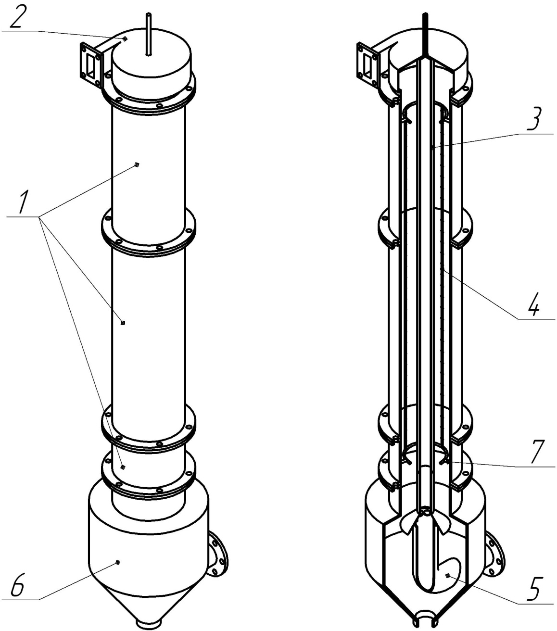
Рис. 1. Электроциклон

По результатам эксперимента с золой Красногорской ТЭЦ(d₅₀ = 35мкм) методом наименьших квадратов получено уравнение регрессии:
(3)
Визуализация данных в виде поверхности отклика функции может наглядно отразить характер зависимости. Рис. 2 показывает зависимость степени очистки от двух факторов – скорости и концентрации на входе. Точки – опытные данные, плоскость – рассчитанные результаты. Из рис. 2 и в соотвествии с уравнением (1) видно, что скорость оказывает гораздо более сильное влияние, чем концентрация аэрозоля на входе.
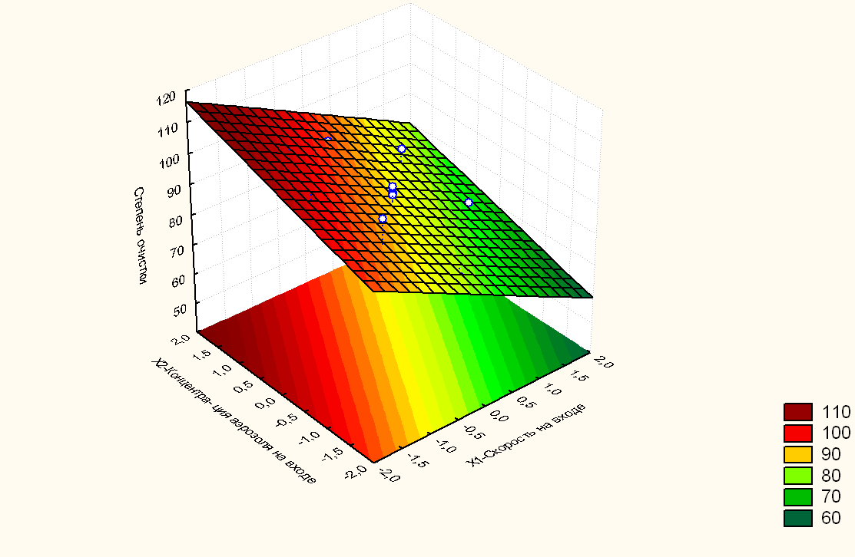
Рис. 2. - Поверхность отклика

Список литературы:
1. ПетровВ. А., ИнюшкинН. В., Ермаков С. А. Об осаждении частиц пыли в электроциклоне[Текст]// Вестник ТГТУ, 2010.- № 1,т. 16 -С.44-53.
2. LimK. S., KimH. S., Lee K. W. Comparative performances of conventional cyclones and a double cyclone with and without an electric field [Текст]// Journal of Aerosol Sciences, 2004. -№ 35.-С.103-116.
3. КрасовскийГ. И., ФиларетовГ. Ф.Планированиеэксперимента[Текст]:- Минск: БГУ, 1982. - 302 с.
4. БлохинВ. Г., ГлудкинО. П., Гуров А. И., ХанинМ. А. Современный эксперимент: подготовка, проведение, анализ результатов [Текст]: - Москва: Радио и связь, 1997.- 232 с.
5. КафаровВ. В. Методы кибернетики в химии и химической технологии[Текст]: - Москва: Химия, 1985. - 448 с.
6. Инюшкин,Н.В., Ермаков,С.А., Титов,А.Г., Гильванова,З.Р., Новиков,К.Л., Парамонов, Д. А.Исследование процесса улавливания летучей золы в экспериментальной модели электроциклона[Электронный ресурс] // «Инженерный вестник Дона», 2011, №4. - Режим доступа: http://ivdon.ru/magazine/archive/n4p1y2012/1271 (доступ свободный) – Загл. с экрана. – Яз.рус.
7.Титов А.Г.,Инюшкин Н.В., Коробкова И.В.,Парамонов Д.А.,Гильванова З.Р., Ермаков С.А., Седунов К.В., Щелчков И.П. Снижение вторичного уноса в электроциклоне[Электронный ресурс] // «Инженерный вестник Дона», 2012, №4. - Режим доступа: http://ivdon.ru/magazine/archive/n4p1y2012/1271 (доступ свободный) – Загл. с экрана. – Яз.рус.
8. Инюшкин Н.В., Югай Ф.С., Гильванова З.Р., Титов А.Г., Ермаков С.А. Исследование осаждения кристаллов перкарбоната натрия в электроциклоне[Текст]// Известия ВУЗов. Химия и химическая технология,2012.- № 10, т. 55. -С.104-107.
9. Инюшкин Н.В., Ермаков С.А., Гильванова Зал.Р., Титов А.Г., Коробкова И.В., Парамонов Д. А., Седунов К.В., Гильванова Зл.Р. Новая конструкция осадительных электродов электроциклона для снижения вторичного уноса[Текст]:Сборник докладов VIII-й Международной научной конференции «Актуальные вопросы современной техники и технологии». –Липецк, 2012. – С.44-46.
10. Tsai R., Mills A. F. A model of particle re-entrainment in electrostatic precipitators [Текст] // Journal of Aerosol Science, 1995. - №2.–С.227-239.

